Прожекторы светодиодные, общего назначения, ТМ Feron, серии: LL
модель: LL-912, LL-913, LL-915
Инструкция по эксплуатации и технический паспорт.
- Описание
- LL-912, LL-913, LL-915 – переносной светодиодный фонарь со встроенной несменной аккумуляторной батареей.
- Переносной светодиодный фонарь предназначен для применения в загородных поездках: в туристических походах, поездках на рыбалку, кемпингах; для подсветки в условиях недостатка, либо полного отсутствия электроосвещения: освещения ям, подвалов, погребов, кладовых, гаражей, подъездов, строительных площадок, в случаях аварийного отключения или полного отсутствия электроэнергии.
- Прожектор может использоваться для наружного освещения.
- Прожекторы имеют ручку для переноски и специальные стойки, которые позволяют устанавливать его на любую ровную поверхность. Для настройки угла освещения имеется специальный кронштейн. При помощи кнопки на нижней части корпуса, можно включать или отключать освещение.
- Корпус прожекторов изготовлен из алюминиевого сплава, покрытого атмосферостойкой эпоксидной эмалью, защищающей корпус от коррозии.
- Для заряда аккумулятора в комплекте поставки идет адаптер DC5В/2А с выходом USB, для подключения адаптера в нижней части корпуса прожектора есть специальный разъем.
- Специальный шнур с разъемом USB позволяет осуществлять подзарядку аккумулятора прожектора в автомобиле.
- Технические характеристики
Наименование | LL-912 | LL-913 | LL-915
Напряжение питания | 85-265В/50Гц (адаптер 5В/2А DC в комплекте поставки)
Мощность | 20Вт | 30Вт | 50Вт
Тип аккумулятора | Li-ion 3.7V 18650
Емкость аккумулятора | 10400мАч | 15600мАч | 26000мАч
Время полного заряда аккумулятора | 5 часов | 8 часов | 10 часов
Время автономной работы | 6,5часов | 9 часов | 10 часов
Световой поток (макс.) | 1600лм | 2400лм | 4000лм
Цветовая температура | 6400К
Тип светодиода | smd5730
Рабочая температура | -40°C - +40°C
Цвет | Черно-желтый
Степень защиты от пыли и влаги | IP65
Габаритные размеры | См. на упаковке
Класс защиты прожектора | III
Класс защиты адаптера | II
Климатическое исполнение | У1
Срок службы* | 30000часов
*Данный пункт касается светодиодов и электронной схемы
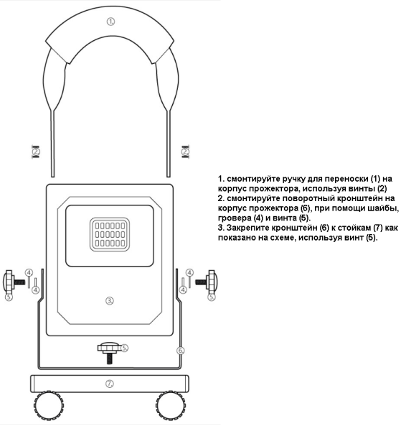
- Комплектность
- Прожектор.
- Адаптер DC 5В/2А.
- Кронштейн, стойки, ручка для переноса, сборочный комплект.
- Инструкция по эксплуатации.
- Индивидуальная упаковка.
- Монтаж и подключение
- Для сборки прожектора используйте схему:
- Подключите прожектор через адаптер DC5В к сети и осуществите зарядку аккумулятора. Заряд аккумулятора происходит только при отключенном прожекторе.
- Использование
- Перед использованием необходимо зарядить встроенный аккумулятор, используя либо адаптер, идущий в комплекте, либо зарядное устройство с выходными характеристиками 5В DC/2A.
- После подзарядки отключите от прожектора шнур питания и закройте разъем специальной водонепроницаемой заглушкой.
- Включите прожектор при помощи красной кнопки в нижней части корпуса.
- При работе прожектора яркость свечения будет снижаться, в случае тусклого свечения подзарядите аккумулятор.
- Обслуживание
- Прожектор сделан законченным модулем и ремонту не подлежит.
- Протирку от пыли осуществлять по мере необходимости.
- Все работы по обслуживанию прожектора производить при отключенном зарядном устройстве.
- Меры предосторожности
- Не вскрывать корпус прожектора во избежание повреждения оболочки изделия и повреждения внутренних частей прожектора.
- Не подключать прожектор к сети без адаптера, идущего в комплекте, либо адаптера с аналогичными выходными характеристиками.
- Прожектор разработан для постоянного применения. В случае продолжительного неиспользования, необходимо производить подзарядку батареи раз в девять месяцев не менее 5 часов. В противном случае, производитель не несет ответственности за работоспособность аккумуляторной батареи.
- Возможные неисправности
Неисправность | Причина появления | Способы устранения
Прожектор не загорается | Разряжен встроенный аккумулятор прожектора | Проведите подзарядку аккумулятора
Не происходит зарядки аккумулятора | Отсутствует сетевое напряжение | Восстановите подачу сетевого напряжения
 | Неисправно зарядное устройство | Замените зарядное устройство на исправное
 | Поврежден кабель зарядного устройства | Замените кабель зарядного устройства
Если после произведенных действий прожектор не загорается, то дальнейший ремонт не целесообразен (неисправимый дефект). Обратитесь в место продажи товара.
- Хранение
Прожекторы хранятся в картонных коробках в ящиках или на стеллажах в сухих отапливаемых помещениях.
- Транспортировка
Прожекторы в упаковке пригодны для транспортировки автомобильным, железнодорожным, морским или авиационным транспортом.
- Утилизация
Светильники не содержат дорогостоящих материалов и комплектующих деталей. По истечении срока службы светильник необходимо разобрать на детали, рассортировать по видам материалов и утилизировать по правилам утилизации бытовой электронной техники.
Встроенный литий-ионный аккумулятор относится ко второму классу экологической опасности, по истечении срока службы должен быть передан на утилизацию в соответствующий пункт приема отработанных аккумуляторных батареек.
- Сертификация
Продукция сертифицирована на соответствие требованиям ТР ТС 004/2011 «О безопасности низковольтного оборудования», ТР ТС 020/2011 «Электромагнитная совместимость технических средств», ТР ЕАЭС 037/2016 «Об ограничении применения опасных веществ в изделиях электротехники и радиоэлектроники». Продукция изготовлена в соответствии с Директивами 2014/35/EU «Низковольтное оборудование», 2014/30/ЕU «Электромагнитная совместимость».
- Информация об изготовителе и дата производства
Сделано в Китае. Изготовитель: «NINGBO YUSING LIGHTING CO.,LTD» Китай, No.1199,MINGGUANG RD.JIANGSHAN TOWN,NINGBO,CHINA / Нинбо Юсинг Лайтинг, Ко., № 1199, Минггуан Роуд, Цзяншань Таун, Нинбо, Китай. Официальный представитель в РФ / Импортер: ООО «СИЛА СВЕТА» Россия, 117405, г. Москва, ул. Дорожная, д. 48, тел. +7(499)394-69-26. Дата изготовления нанесена на корпус светильника в формате ММ.ГГГГ, где ММ – месяц изготовления, ГГГГ – год изготовления.
- Гарантийные обязательства
- Гарантия на товар составляет 1 год (12 месяцев) со дня продажи. Гарантия предоставляется на внешний вид светильника и работоспособность светодиодного модуля и электронных компонентов. Гарантийный срок не распространяется на работоспособность встроенных аккумуляторных батарей, так как снижение их емкости во значительной мере зависит от режима и условий эксплуатации светильника.
- Гарантийные обязательства осуществляются на месте продажи товара, Поставщик не производит гарантийное обслуживание розничных потребителей в обход непосредственного продавца товара.
- Началом гарантийного срока считается дата продажи товара, которая устанавливается на основании документов (или копий документов) удостоверяющих факт продажи, либо заполненного гарантийного талона (с указанием даты продажи, наименования изделия, даты окончания гарантии, подписи продавца, печати магазина).
- В случае отсутствия возможности точного установления даты продажи, гарантийный срок отсчитывается от даты производства товара, которая нанесена на корпус товара в виде надписи, гравировки или стикерованием.
- Если от даты производства товара, возвращаемого на склад поставщика прошло больше гарантийного срока, то гарантийные обязательства НЕ выполняются без наличия заполненных продавцом документов, удостоверяющих факт продажи товара.
- Гарантийные обязательства не выполняются при наличии механических повреждений товара или нарушения правил эксплуатации, хранения или транспортировки.
- Срок службы 5 лет.

